TeamQuery产品文档 3.5
撰写人：1252953 胡文超
撰写日期：2015.5.31

1 产品功能
TeamQuery3.5是用于查询学生信息的工具。
当服务端开启时，能够通过客户端学生姓名或学生学号，查询学生的学号或姓名、性别、组别、账户名等。能够通过组别号，查询组内所有学生姓名。

设有安全措施，需要匹配的账户名和密码，设有最大查询次数，当查询次数不足时（小于3次）会发出提醒。
会输出告警信息和性能指标文件于指定目录。
*支持动态重载配置文件，修改配置文件输出时间间隔和最大查询次数等

2 使用环境
TeamQuery适用于已经配置JAVA环境的PC机。

3 注意事项
1）信息均需要在服务端启动程序前配置在相应格式的文件中，并放在相应的文件目录下（详细见“4 使用方法”），否则报错，无法运行。
2）匹配的账户名和密码为：用户名 == abc 密码 == 123456
3）所有默认路径均为与可执行jar文件同一目录。
4）输出文件路径均可不存在，运行程序后将新建。
5）性能指标文件的路径代表为文件夹，每接收一次性能指标信息，就在路径的文件夹下生成一个文件。性能指标文件的接收时间间隔可以自定义于配置文件。
6）若接收的告警信息相同，则不予记录。
7）当配置的用户名和密码错误时，不允许查询。
8）配置文件中置有查询次数，当查询次数超过最大值时，不允许查询。当最大查询次数被修改后，查询次数重新从0开始计数。
9）默认的IP为本机，端口为12345

4 使用方法
- 放置配置文件
所需文件如下：
- 配置文件：
文件名：config.properties
文件路径：与服务端的可执行jar文件同一目录
文件内容：（空行和冒号两边的空格允许存在，不影响数据的读入）
User:【用户名】
Password:【密码】
license:【查询最大次数】
TeamData:【学生信息文件所在路径，以绝对路径表示，例如D:\\Team.txt，必须为双斜线，否则报错，若填入路径为Team.txt，即为默认路径】
FMFilePath:【告警信息导出路径，表示方法同TeamData，default为默认路径】
PMDirPath:【性能指标文件路径，表示方法同TeamData，default为默认路径】
PMTimeInterval:【性能指标文件输出时间间隔(毫秒)，default为默认值1分钟】

- 学生信息文件：
文件名：Team.txt
文件路径：被设定在配置文件中
文件内容：（空行和逗号两边的空格允许存在，不影响数据的读入）
格式：【组号,学号,姓名,性别,GitHub账号】
各信息以逗号分隔，每行为一个学生数据。其中，任意信息均可不填写，但是分隔符必须存在，否则报错。

- 运行程序，进行查询操作
第一步，运行TeamQuery服务端如下：
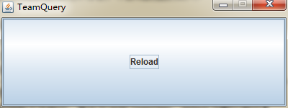
- 通过服务端动态加载配置文件
随时可以点击reload图标实现动态加载，配置文件中所有数据将重载，每次重载license查询次数将恢复为0。

第二步，运行TeamQuery客户端如下：
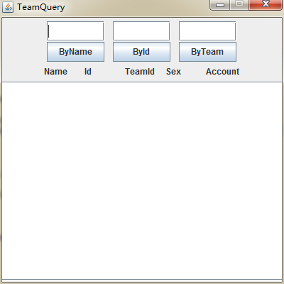

1）通过Name查询学生信息
在name栏输入相应信息，点击ByName：
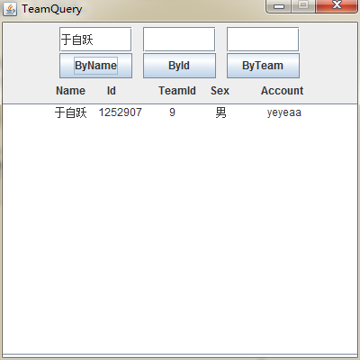

- 通过Id查询学生信息
在Id栏输入相应信息，点击ById：
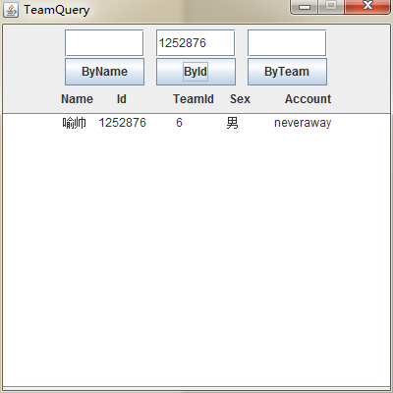
- 通过组号查询整组学生信息
在TeamId栏输入相应信息，点击ByTeam：
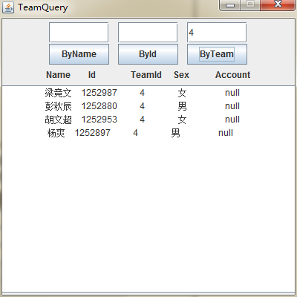

- 特殊情况
- 若学生存在【输入的信息可以查询到】，但某些信息不存在，该信息将以NULL显示：
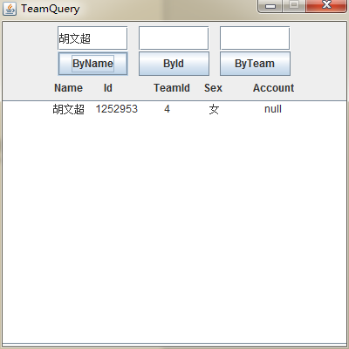

- 若学生信息/组号不存在【输入的信息不可以查询到】：
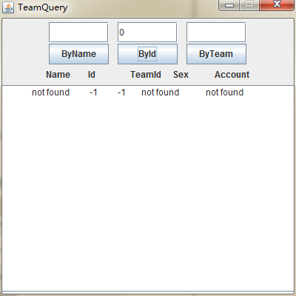

- 若查询次数为0（在配置文件中配置的数值）：
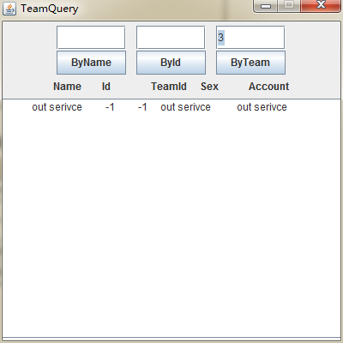

5 调试与日志
使用了log4j在控制台输出异常错误日志。
在控制台输出服务端和客户端的状态。

